Паспорт воинского захоронения

5843

(учетный номер паспорта)

- Место и дата захоронения: Могилевская область, г.п. Белыничи
- Тип захоронения: место массового уничтожения, 1941 г.
- Размеры захоронения 3х6 м
- Краткое описание памятника (надгробия) на захоронении: стела с надписью: «Здесь захоронено более 1500 мирных жителей Белыничского района, расстрелянных фашистскими захватчиками 12 декабря 1941 года. Вечная слава погибшим!»
- Количество захороненных:

Всего | В том числе по категориям |  |  |  |  |  | Из них |  | Приме-чание
Всего | военнослужащих |  | участн. сопротивления |  | жертв войны |  | Известн. | Неизв. | Приме-чание
Всего | Известн. | Неизв. | Известн. | Неизв. | Известн. | Неизв. | Известн. | Неизв. | Приме-чание
? | - | - | - | - | 222 | ? | 222 | ? | все жертвы геноцида

- Персональные сведения о захороненных:

№ п/п | Воинское звание | Фамилия, имя,  отчество | Год рождения | Дата гибели  или смерти | Место  захоронения | Откуда  перезахоронен и дата
1 |  | Арончик Иосиф Шендерович | 1921 | 12.12.1941 | в лесу около Белынич
2 |  | Арончик Раска Иосифович | 1886 | 12.12.1941 | в лесу около Белынич
3 |  | Арончик Шендер Шлемович | 1887 | 12.12.1941 | в лесу около Белынич
4 |  | Басин Зусман | 1870 | 12.12.1941 | в лесу около Белынич
5 |  | Басин Симон Айзикович | 1912 | 12.12.1941 | в лесу около Белынич
6 |  | Басина Нахама |  | 12.12.1941 | в лесу около Белынич
7 |  | Басина |  | 12.12.1941 | в лесу около Белынич
8 |  | Бумштейн Ицк Беркович | 1928 | 12.12.1941 | в лесу около Белынич
9 |  | Бумштейн Лейб Лейбович | 1896 | 12.12.1941 | в лесу около Белынич
10 |  | Бумштейн Хаим Лейбович | 1890 | 12.12.1941 | в лесу около Белынич
11 |  | Гипс София |  | 12.12.1941 | в лесу около Белынич
12 |  | Гипс Фалка |  | 12.12.1941 | в лесу около Белынич
13 |  | Гинсбург |  | 12.12.1941 | в лесу около Белынич
14 |  | Гинсбург |  | 12.12.1941 | в лесу около Белынич
15 |  | Гинсбург |  | 12.12.1941 | в лесу около Белынич
16 |  | Гуревич Михаил Гершунович | 1923 | 12.12.1941 | в лесу около Белынич
17 |  | Добкин Аркадий Хаймович | 1919 | 12.12.1941 | в лесу около Белынич
18 |  | Добкина Дора Хаймовна | 1923 | 12.12.1941 | в лесу около Белынич
19 |  | Добкина |  | 12.12.1941 | в лесу около Белынич
20 |  | Каган Берта |  | 12.12.1941 | в лесу около Белынич
21 |  | Каган Моисей Нотович | 1901 | 12.12.1941 | в лесу около Белынич
22 |  | Клебанова Анна |  | 12.12.1941 | в лесу около Белынич
23 |  | Клебанова Дора |  | 12.12.1941 | в лесу около Белынич
24 |  | Клебанова |  | 12.12.1941 | в лесу около Белынич
25 |  | Куперман Давид Семенович | 1913 | 12.12.1941 | в лесу около Белынич
26 |  | Либерман Бенециан |  | 12.12.1941 | в лесу около Белынич
27 |  | Либерман Ханя |  | 12.12.1941 | в лесу около Белынич
28 |  | Певзнер Мира Лейбовна | 1923 | 12.12.1941 | в лесу около Белынич
29 |  | Певзнер Песя |  | 12.12.1941 | в лесу около Белынич
30 |  | Певзнер Сима Мордухович | 1915 | 12.12.1941 | в лесу около Белынич
31 |  | Певзнер Хаим Лейбович | 1905 | 12.12.1941 | в лесу около Белынич
32 |  | Приборкин Самуил Гертунович | 1896 | 12.12.1941 | в лесу около Белынич
33 |  | Приборкина Бела Мардуховна | 1890 | 12.12.1941 | в лесу около Белынич
34 |  | Приборкмна Софья Янкелевна | 1913 | 12.12.1941 | в лесу около Белынич
35 |  | Серебрянская Анна З. | 1910 | 12.12.1941 | в лесу около Белынич
36 |  | Серебрянская София | 1939 | 12.12.1941 | в лесу около Белынич
37 |  | Серебрянский |  | 12.12.1941 | в лесу около Белынич
38 |  | Серебрянский Михель | 1936 | 12.12.1941 | в лесу около Белынич
39 |  | Сурдин Самуил Наумович | 1882 | 12.12.1941 | в лесу около Белынич
40 |  | Сурдин Силха |  | 12.12.1941 | в лесу около Белынич
41 |  | Фарбер Арон Лейбович | 1893 | 12.12.1941 | в лесу около Белынич
42 |  | Фарбер Бэлла |  | 12.12.1941 | в лесу около Белынич
43 |  | Фарбер Гершун Моисеевич | 1870 | 12.12.1941 | в лесу около Белынич
44 |  | Фарбер Гершун Шмуйлович | 1903 | 12.12.1941 | в лесу около Белынич
45 |  | Фарбер Михаил Гершунович | 1927 | 12.12.1941 | в лесу около Белынич
46 |  | Фарбер Нахама |  | 12.12.1941 | в лесу около Белынич
47 |  | Фарбер Рахим Гертович | 1924 | 12.12.1941 | в лесу около Белынич
48 |  | Фарбер Самуил Айзикович |  | 12.12.1941 | в лесу около Белынич
49 |  | Фарбер Сима Гартовна | 1925 | 12.12.1941 | в лесу около Белынич
50 |  | Фарбер Сима |  | 12.12.1941 | в лесу около Белынич
51 |  | Фарбер Сима Самуиловна |  | 12.12.1941 | в лесу около Белынич
52 |  | Фарбер Хана Борисовна |  | 12.12.1941 | в лесу около Белынич
53 |  | Фарбер Хана Лейбовна | 1875 | 12.12.1941 | в лесу около Белынич
54 |  | Фейман Наум Лейбович | 1902 | 12.12.1941 | в лесу около Белынич
55 |  | Фейман Яков Беркович | 1877 | 12.12.1941 | в лесу около Белынич
56 |  | Шапира Сендор Хононович | 1894 | 12.12.1941 | в лесу около Белынич
57 |  | Шпаер Зундал |  | 12.12.1941 | в лесу около Белынич
58 |  | Шпаер Нахама |  | 12.12.1941 | в лесу около Белынич
59 |  | Шпарбер Дария Вульфовна | 1907 | 12.12.1941 | в лесу около Белынич
60 |  | Шпарбер Нахама |  | 12.12.1941 | в лесу около Белынич
61 |  | Шульман Исак Лейбович |  | 12.12.1941 | в лесу около Белынич
62 |  | Шульман Михаил |  | 12.12.1941 | в лесу около Белынич
63 |  | Шульман Рахиль |  | 12.12.1941 | в лесу около Белынич
64 |  | Элкина Сима Залмановна | 1920 | 12.12.1941 | в лесу около Белынич
65 |  | Эльман Бэлла Гертуновна | 1926 | 12.12.1941 | в лесу около Белынич
66 |  | Эльман Гертун Рувимович |  | 12.12.1941 | в лесу около Белынич
67 |  | Эльман Рахиль |  | 12.12.1941 | в лесу около Белынич
68 |  | Аксельрод Абрам Фалкович | 1930 | 12.12.1941 | в лесу около Белынич
69 |  | Аксельрод Лев Фалкович | 1935 | 12.12.1941 | в лесу около Белынич
70 |  | Аксельрод Рива Фалковна | 1924 | 12.12.1941 | в лесу около Белынич
71 |  | Аксельрод Фейга Зусмановна | 1897 | 12.12.1941 | в лесу около Белынич
72 |  | Аксельрод Фрида Фалковна | 1932 | 12.12.1941 | в лесу около Белынич
73 |  | Аксельрод Шолам Фалкович | 1926 | 12.12.1941 | в лесу около Белынич
74 |  | Аксельрод Эстер Фалковна | 1928 | 12.12.1941 | в лесу около Белынич
75 |  | Барышникова Геня Лейбовна |  | 12.12.1941 | в лесу около Белынич
76 |  | Барышникова Рахиль Евлевна | 1893 | 12.12.1941 | в лесу около Белынич
77 |  | барышникова София Лейбовна | 1929 | 12.12.1941 | в лесу около Белынич
78 |  | Барышников Лейба Евлевич | 1882 | 12.12.1941 | в лесу около Белынич
79 |  | Гринбер Изя | 1934 | 12.12.1941 | в лесу около Белынич
80 |  | Гринберг Самуил | 1936 | 12.12.1941 | в лесу около Белынич
81 |  | ГринбергСара Эльевна | 1907 | 12.12.1941 | в лесу около Белынич
82 |  | Дракина Сара Арестовна | 1896 | 12.12.1941 | в лесу около Белынич
83 |  | Дракина Сима Авсеевна | 1920 | 12.12.1941 | в лесу около Белынич
84 |  | Изаксон Моисей Шендорович |  | 12.12.1941 | в лесу около Белынич
85 |  | Изаксон Маня Ашеровна |  | 12.12.1941 | в лесу около Белынич
86 |  | Изаксон Хая Шендоровна | 1923 | 12.12.1941 | в лесу около Белынич
87 |  | Кац Вуля Гиртовна |  | 12.12.1941 | в лесу около Белынич
88 |  | Кац Гирша Давыдович |  | 12.12.1941 | в лесу около Белынич
89 |  | Кац Роза Гиршовна | 1928 | 12.12.1941 | в лесу около Белынич
90 |  | Кац Рейза Авсеевна |  | 12.12.1941 | в лесу около Белынич
91 |  | Кац София Гиршовна | 1923 | 12.12.1941 | в лесу около Белынич
92 |  | Клебанова Хая | 1900 | 12.12.1941 | в лесу около Белынич
93 |  | Клебанова Эстер Абрамовна | 1920 | 12.12.1941 | в лесу около Белынич
94 |  | Клебонова Сима Абрамовна | 1925 | 12.12.1941 | в лесу около Белынич
95 |  | Клебанов Абрам | 1898 | 12.12.1941 | в лесу около Белынич
96 |  | Магарас Лева Давидович |  | 12.12.1941 | в лесу около Белынич
97 |  | Магарас Роза Гиршовна |  | 12.12.1941 | в лесу около Белынич
98 |  | Магарас Фаня Давидовна |  | 12.12.1941 | в лесу около Белынич
99 |  | Мейнстер Белла Юдовна | 1885 | 12.12.1941 | в лесу около Белынич
100 |  | Мейнстер Дина Насоновна | 1925 | 12.12.1941 | в лесу около Белынич
101 |  | Мейнстер Раиса Ханоновна | 1899 | 12.12.1941 | в лесу около Белынич
102 |  | Мейнстер Тамара Юдовна | 1882 | 12.12.1941 | в лесу около Белынич
103 |  | Мейнстер Юзик Насонович | 1927 | 12.12.1941 | в лесу около Белынич
104 |  | Персец Нехама Давыдовна |  | 12.12.1941 | в лесу около Белынич
105 |  | Персец Фрида Шмуйловна | 1923 | 12.12.1941 | в лесу около Белынич
106 |  | Персец Шмуйла Абрамович |  | 12.12.1941 | в лесу около Белынич
107 |  | Персец Эстер Шмуйлович | 1920 | 12.12.1941 | в лесу около Белынич
108 |  | Позин Мендель Давыдович | 1880 | 12.12.1941 | в лесу около Белынич
109 |  | Рубинштейн Галина Матвеевна | 1938 | 12.12.1941 | в лесу около Белынич
110 |  | Рубинштейн Матвей Григорьевич секретарь с/С |  | 12.12.1941 | в лесу около Белынич
111 |  | Рубенштейн Раиса Матвеевна | 1937 | 12.12.1941 | в лесу около Белынич
112 |  | Саваулкин Айзик Вульфович | 1926 | 12.12.1941 | в лесу около Белынич
113 |  | Савулкин Вульф Гиршович |  | 12.12.1941 | в лесу около Белынич
114 |  | Савулкие Симон Вульфович | 1928 | 12.12.1941 | в лесу около Белынич
115 |  | Савулкина Роза Вульфовна | 1929 | 12.12.1941 | в лесу около Белынич
116 |  | Савулкина Хая Евлевна |  | 12.12.1941 | в лесу около Белынич
117 |  | Стрельцин Абрам Эльевич | 1896 | 12.12.1941 | в лесу около Белынич
118 |  | Стрельцин Вова | 1931 | 12.12.1941 | в лесу около Белынич
119 |  | Стрельцин Григорий Янкелевич | 1935 | 12.12.1941 | в лесу около Белынич
120 |  | Стрельцин Юзик Абрамович | 1930 | 12.12.1941 | в лесу около Белынич
121 |  | Стрельцин Янкель Эльевич | 1895 | 12.12.1941 | в лесу около Белынич
122 |  | Стрельцина Бейла Абрамовна | 1925 | 12.12.1941 | в лесу около Белынич
123 |  | Стрельцина Гида Авсеевна | 1895 | 12.12.1941 | в лесу около Белынич
124 |  | Стрельцина Зина | 1940 | 12.12.1941 | в лесу около Белынич
125 |  | Стрельцина Зося Абрамовна | 1928 | 12.12.1941 | в лесу около Белынич
126 |  | Стрельцина Зося Янкелевна | 1928 | 12.12.1941 | в лесу около Белынич
127 |  | Стрельцина Ида Матвеевна | 1907 | 12.12.1941 | в лесу около Белынич
128 |  | Стрельцина Раиса | 1940 | 12.12.1941 | в лесу около Белынич
129 |  | Стрельцина Роза Абрамовна | 1897 | 12.12.1941 | в лесу около Белынич
130 |  | Стрельцина Рива Янкелевна | 1926 | 12.12.1941 | в лесу около Белынич
131 |  | Розман Саламон Евлевич | 1872 | 12.12.1941 | в лесу около Белынич
132 |  | Розман Тоня Эльевна | 1883 | 12.12.1941 | в лесу около Белынич
133 |  | Хенкин Моисей Яковлевич | 1869 | 12.12.1941 | в лесу около Белынич
134 |  | Хенкина Рива Ильинична | 1870 | 12.12.1941 | в лесу около Белынич
135 |  | Лившиц Гашмей Шмеркович | 1887 | 12.12.1941 | в лесу около Белынич
136 |  | Лившиц Хася | 1890 | 12.12.1941 | в лесу около Белынич
137 |  | Черняк Марьяся |  | 12.12.1941 | в лесу около Белынич
138 |  | Черняк Роза Рубиновна | 1916 | 12.12.1941 | в лесу около Белынич
139 |  | Черняк Рубин | 1881 | 12.12.1941 | в лесу около Белынич
140 |  | Черняк Сара | 1916 | 12.12.1941 | в лесу около Белынич
141-142 |  | Газанцвай Симон (семья 2 человека) |  | 12.12.1941 | в лесу около Белынич
143-147 |  | Пинзбург Янкель (семья 5 человек) |  | 12.12.1941 | в лесу около Белынич
148-151 |  | Пинзбург Иосиль (семья 4 человека) |  | 12.12.1941 | в лесу около Белынич
152-157 |  | Пинзбург Альтер (семья 6 человек) |  | 12.12.1941 | в лесу около Белынич
158-159 |  | Гуревич Абрам (семья 2 человека) |  | 12.12.1941 | в лесу около Белынич
160 |  | Драпкина Сара Асэровна | 1900 | 12.12.1941 | в лесу около Белынич
161-164 |  | семья Затман (4 человека) |  | 12.12.1941 | в лесу около Белынич
165-168 |  | семья Зингер (4 человека) |  | 12.12.1941 | в лесу около Белынич
169-173 |  | Кац Хаим (5 человек) |  | 12.12.1941 | в лесу около Белынич
174-177 |  | Клебанов Залман (4 человека) |  | 12.12.1941 | в лесу около Белынич
178-182 |  | Магарас Мэся (5 человек) |  | 12.12.1941 | в лесу около Белынич
183 |  | Персец Лейба Афраимович | 1896 | 12.12.1941 | в лесу около Белынич
184-186 |  | Персец Фейга и два сына | 1898 | 12.12.1941 | в лесу около Белынич
187 |  | Персец Эстер Лейбовна | 1921 | 12.12.1941 | в лесу около Белынич
188 |  | Персец Фрида Лейбовна | 1923 | 12.12.1941 | в лесу около Белынич
189-192 |  | Раговер (4 человека) |  | 12.12.1941 | в лесу около Белынич
193 |  | Сурдин Лейзер Беркович |  | 12.12.1941 | в лесу около Белынич
194 |  | Сурдин Берка Лейзорович |  | 12.12.1941 | в лесу около Белынич
195-197 |  | Сурдина Тайба и две дочки |  | 12.12.1941 | в лесу около Белынич
198-204 |  | Стрельцин Айзик (7 человек) |  | 12.12.1941 | в лесу около Белынич
205-211 |  | Стрельцин Липс (7 человек) |  | 12.12.1941 | в лесу около Белынич
212-213 |  | Якубштейн (2 человека) |  | 12.12.1941 | в лесу около Белынич
214 |  | Клебанова Фрида |  | 12.12.1941 | в лесу около Белынич
215-217 |  | Клейбанов Бенча и две сестры |  | 12.12.1941 | в лесу около Белынич
218-219 |  | Позины (2 человека) |  | 12.12.1941 | в лесу около Белынич
220-222 |  | Неха (3 человека) |  | 12.12.1941 | в лесу около Белынич
- Кто осуществляет уход за воинским захоронением: ГУКДСП «ПМК-241», ГУО «Средняя школа №1 им. Н.И.Пашковского»
- Фотоснимок воинского захоронения:

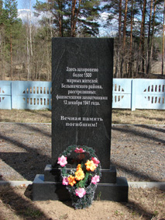

- Схема расположения воинского захоронения:
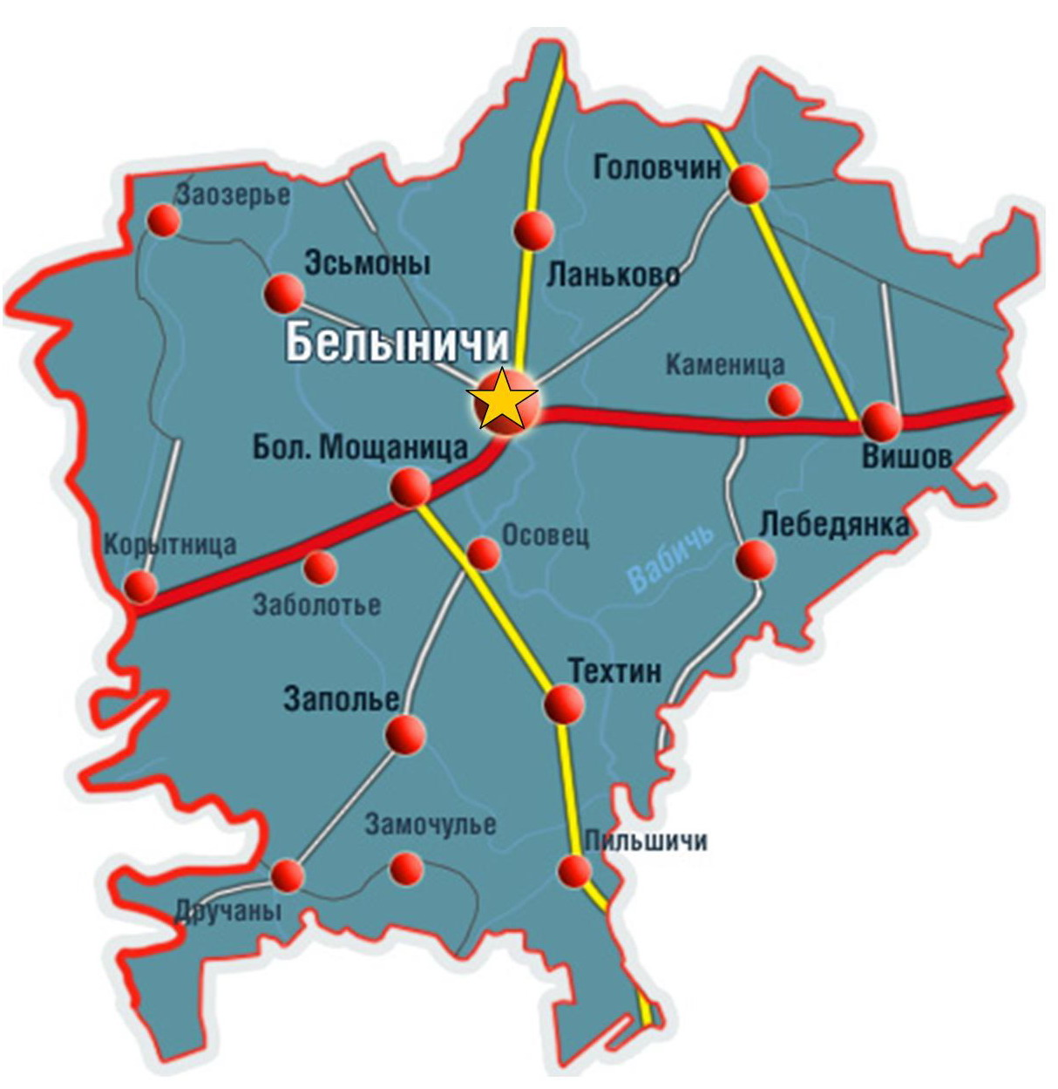

10. Подписи, заверенные печатью, представителей:

Органа местного управления Министерства обороны
Республики Беларусь
Председатель районного Районный военный комиссар
исполнительного комитета
А.Н. Воронин А.С. Ковалев
М.П. М.П.
« » ___________ 20__ г « » ____________ 20__ г

11. Дополнительная информация о захоронении: Расстрелянные проживали в г.п.Белыничи, д. Головчин, д. Ильковичи

